การดำเนินการพัฒนาบุคลากร ประจำปี พ.ศ.2564
รายงานผลและประเมินผลการดำเนินงาน
โครงการส่งเสริมการปฏิบัติงานตามหลักธรรมาภิบาล ผู้บริหาร สมาชิก อบต.
พนักงานส่วนตำบลและพนักงานจ้าง องค์การบริหารส่วนตำบลมะเกลือเก่า ประจำปีงบประมาณ พ.ศ. ๒๕๖๔
ในระหว่างวันที่ ๒ เมษายน ๒๕๖๔ ณ ศูนย์การเรียนรู้เศรษฐกิจพอเพียง ม.๑๕ ตำบลมะเกลือเก่า อำเภอสูงเนิน จังหวัดนครราชสีมา
และวันที่ ๔-๕ เมษายน ๒๕๖๔ ณ บ้านไร่คุณนาย อำเภอวังน้ำเขียว จังหวัดนครราชสีมา

สรุปโครงการเพิ่มประสิทธิภาพในการปฏิบัติงาน ปี พ.ศ. ๒๕๖๔
โครงการส่งเสริมการปฏิบัติงานตามหลักธรรมาภิบาล ผู้บริหาร สมาชิก อบต.
พนักงานส่วนตำบลและพนักงานจ้างองค์การบริหารส่วนตำบลมะเกลือเก่า ประจำปีงบประมาณ พ.ศ. ๒๕๖๔
หลักธรรมาภิบาล (Good Governance) หมายถึง การบริหารกิจการบ้านเมืองและสังคมที่ดี เป็นแนวทางสำคัญในการจัดระเบียบให้สังคมรัฐ ภาคธุรกิจเอกชนและภาคประชาชน ทั้งยังเป็นหลักสำคัญในการบริหารและการปฏิบัติงานซึ่งต้องมีความสุจริต ความโปร่งใส สามารถตรวจสอบได้ เพื่อก่อให้เกิดการพัฒนาอย่างยั่งยืน การส่งเสริมสร้างความเข้มแข็งและการทำงานอย่างมีส่วนร่วม สำหรับในภารรัฐได้สร้าง “ธรรมาภิบาล” โดยได้มีระเบียบสำนักนายกรัฐมนตรีว่าด้วยการสร้างระบบบริหารกิจการบ้านเมืองและสังคมที่ดี พ.ศ.๒๕๔๒ และประกาศในราชกิจจานุเบกษาเมื่อวันที่ ๑๐ สิงหาคม ๒๕๔๒ มีผลบังคับใช้กับหน่วยงานของรัฐเมื่อวันที่ ๑๑ สิงหาคม ๒๕๔๒ โดยกำหนดให้ทุกหน่วยงานของรัฐ ดำเนินการบริหารจัดการโดยยึดหลักการ ๖ หลักการ ได้แก่ หลักนิติธรรม หลักคุณธรรม หลักความโปร่งใส หลักความมีส่วนร่วม หลักความรับผิดชอบ หลักความคุ้มค่า
สำหรับองค์กรปกครองส่วนท้องถิ่น ได้นำกรอบหลักธรรมภิบาลเป็นแนวทางในการปฏิรูปการบริหารการปกครองของหน่วยงาน การกำหนดนโยบายการบริหารงาน การกำหนดหน้าที่ การส่งเสริมคุณธรรมและจริยธรรม เพื่อแนวทางให้ผู้บริหาร พนักงานส่วนตำบล ได้ยึดถือและปฏิบัติให้นำไปสู่การพัฒนาองค์กรอย่างต่อเนื่องและมีประสิทธิภาพ นอกจากนี้ยังป้องกันและแก้ไขปัญหาการทุจริตคอร์รัปชั่น ซึ่งปัญหาหลายหน่วยงานได้มีความพยายามในการแก้ไขปัญหามาตลอด จนอาจกล่าวได้ว่าปัญหานี้เป็นปัญหาที่ฝังรากลึกในสังคมไทยจนยากเกินที่จะเยียวยา การนำหลักธรรมภิบาลมาปรับใช้อย่างจริงจังเพื่อสร้างทัศนคติ การพัฒนาหน้าที่ของเจ้าหน้าที่ภายในองค์กรให้มีความซื่อสัตย์ จะทำให้ปัญหาการคอร์รัปชั่นในหน่วยงานภาครัฐน้อยลงและหมดไปในที่สุด
ในการนี้ องค์การบริหารส่วนตำบลมะเกลือเก่า ได้เห็นความสำคัญของหลักธรรมาภิบาลจึงได้นำหลักการดังกล่าวมาดำเนินการจัดการฝึกอบรมภายใต้โครงการส่งเสริมการปฏิบัติงานตามหลักธรรมาภิบาล ผู้บริหาร สมาชิก อบต. พนักงานส่วนตำบลพนักงานจ้าง องค์การบริหารส่วนตำบลมะเกลือเก่าประจำปีงบประมาณ พ.ศ. ๒๕๖๔ มาเป็นเครื่องมือกลไกในการสร้างมาตรฐานในการพัฒนาการปฏิบัติงานให้มีประสิทธิภาพและสร้างความโปร่งใส ตรวจสอบได้ รวมทั้งเป็นการเสริมสร้างจิตสำนึกในการทำงานและความรับผิดชอบต่อหน้าที่ป้องกันการทุจริตคอร์รัปชั่น สร้างระบบบริหารกิจการบ้านเมืองที่ดีต่อไป

เทคนิคที่ใช้ในการอบรม
รูปแบบกระบวนการอบรม
บรรยาย = การให้ความรู้โดยการบรรยายและการตอบปัญหาจากวิทยากร มีการแลกเปลี่ยนความรู้
นันทนาการ = เป็นกิจกรรมปฏิบัติการ โดยการสอดแทรก เทคนิค ข้อคิด เกร็ดความรู้ แบ่งกลุ่มทำ
กิจกรรมร่วมกันปฏิบัติงานเป็นทีม
กิจกรรม = เน้นกระบวนการกลุ่มและการทำงานเป็นทีม/ มีความมุ่งมั่นอดทน การช่วยเหลือซึ่งกันละ
กัน ความสามัคคี เสียสละ ร่วมมือประสานงานและสร้างความเข้าใจในการทำงาน สร้าง
ขวัญ กำลังใจ และจูงใจในการทำงานให้เป้นในทิศทางเดียวกัน
รวบรวมความคิด = การอภิปราย สัมมนา และการถาม - ตอบ การระดมความคิด

เน้นกระบวนการ 3 ส.
สาระ = มีสาระควบคู่ไปด้วยความสนุกสนาน ข้อคิดสะกิดใจ
สนุก = สนุกด้วยการเรียนรู้ผ่านกิจกรรมเพื่อนำไปสู่ข้อคิด การอยู่ร่วมกันของส่วนรวม
ส่วนร่วม = ผู้เข้าร่วมกระบวนการให้ความร่วมมือ ช่วยเหลือกันในการดำเนินกิจกรรม

หลักการพัฒนาบุคลากรเพื่อองค์กรแห่งความสุขและยั่งยืน หรือ ๔l ประกอบด้วย
๑. Living Organization องค์กรที่มีชีวิต คือ องค์กรนั้นจะต้องมีการเจริญเติบโต มีผลงานที่ชัดเจน การทำงานมีความสุข
๒. Loving Organization องค์กรแห่งความรัก คือมีความสามัคคี รู้จักที่จะให้อภัย ไม่แบ่งฝ่าย แบ่งพวก เนินคุณธรรมตามหลักพรหมวิหาร 4
๓. Learning Organization องค์กรแห่งการเรียนรู้ คือ การใฝ่รู้และพัฒนาตนเองเสมอ
๔. Linking Organization องค์กรแห่งการสื่อสารเชื่อมโยง คือ การประสานงานกับหน่วยงานอื่น ๆ

ภาพลักษณ์ของบุคลากรองค์การบริหารส่วนตำบลมะเกลือเก่า
๑. มีคุณธรรมพื้นฐาน
๒. มีความรัก สามัคคี และเอื้ออาทรต่อกัน
๓. มีความเคารพศักดิ์ศรีและคุณค่าความเป็นมนุษย์
๔. มีการพัฒนาจิตใจสูงขึ้น มีปัญญามีเหตุผล เห็นแก่ประโยชน์สุขส่วนรวมเป็นที่ตั้ง

การนำสิ่งที่ได้ไปปรับใช้เพื่อการพัฒนาตนเองและองค์กรอย่างไร
- มีการคิดวิเคราะห์วางแผนก่อนลงมือปฏิบัติ
- การได้การยอมรับความคิดเห็นของทีม
- การสร้างขวัญและกำลังใจในการปฏิบัติงาน
- การให้เกียรติซึ่งกันและกัน

สรุปการนำเสนอ

จากการดำเนินโครงการดังกล่าวการเสริมสร้างความรู้ความเข้าใจในหลักธรรมาภิบาลและบริหารจัดการบ้านเมืองที่ดี ผู้บริหาร สมาชิกสภาองค์การบริหารส่วนตำบลมะเกลือเก่า พนักงานส่วนตำบล พนักงานจ้าง มีความรู้ความเข้าใจและให้ความสำคัญกับการป้องกันและปราบปรามการทุจริต มีการรักษาระเบียบวินัยและมีคุณธรรมจริยธรรมในการทำงาน สร้างความสามัคคีและสมานฉันท์ในหมู่คณะ ลดความขัดแย้งและสร้างการมีส่วนร่วมในการทำงาน

ประมวลภาพกิจกรรม

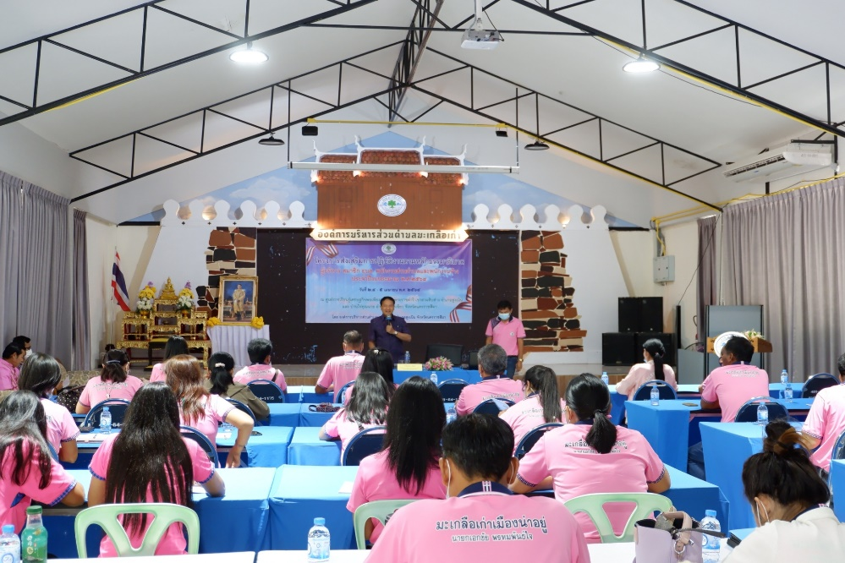

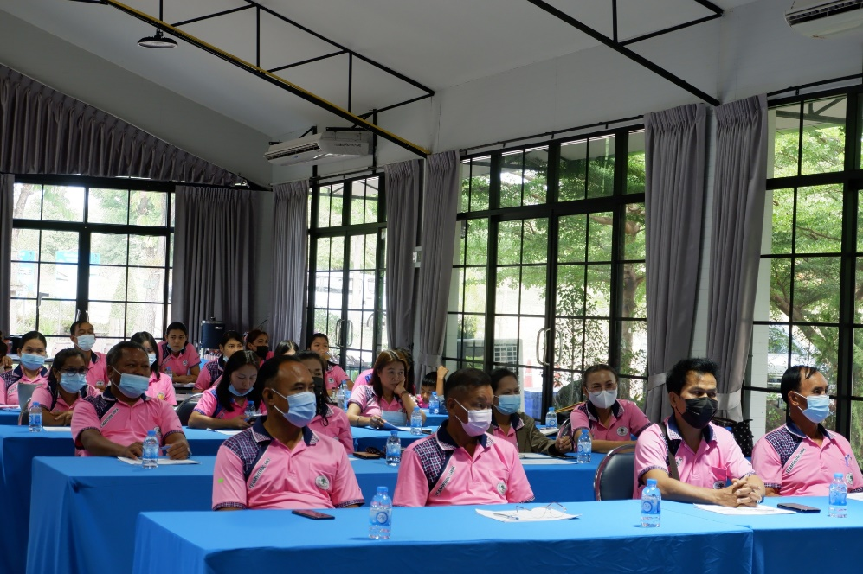
ประมวลภาพกิจกรรม

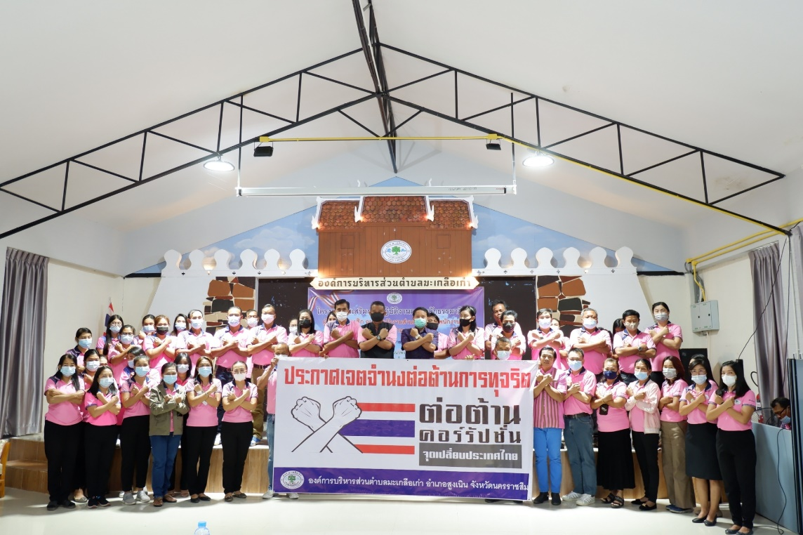

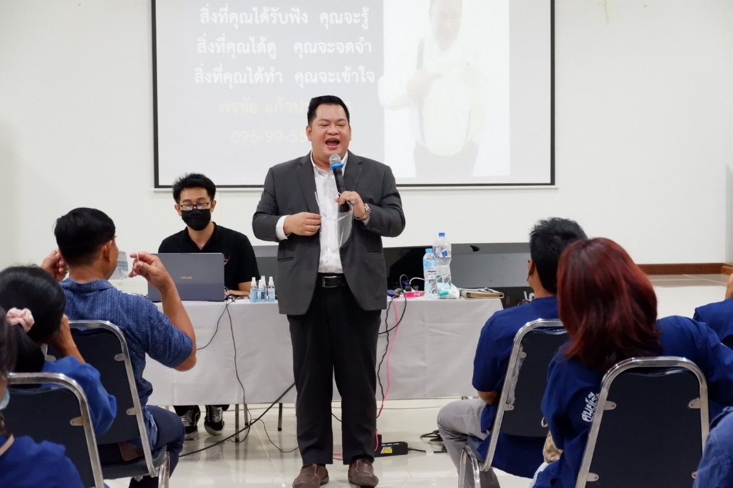

ประมวลภาพกิจกรรม

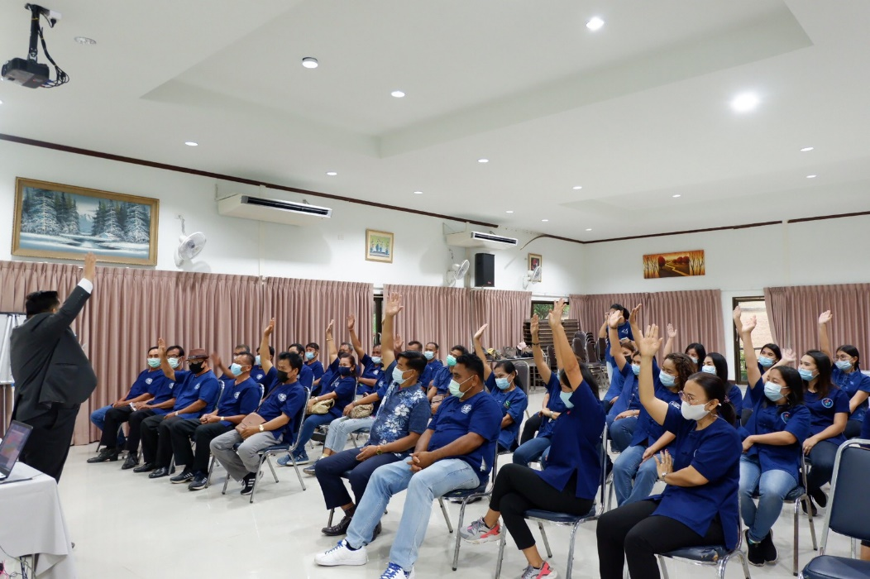

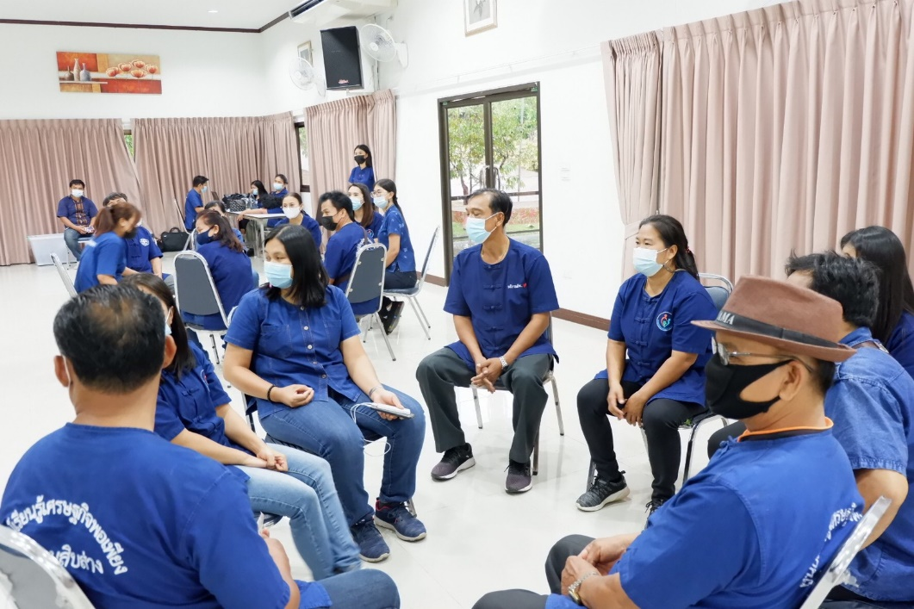

ประมวลภาพกิจกรรม

